Додаток 1
до рішення міської ради
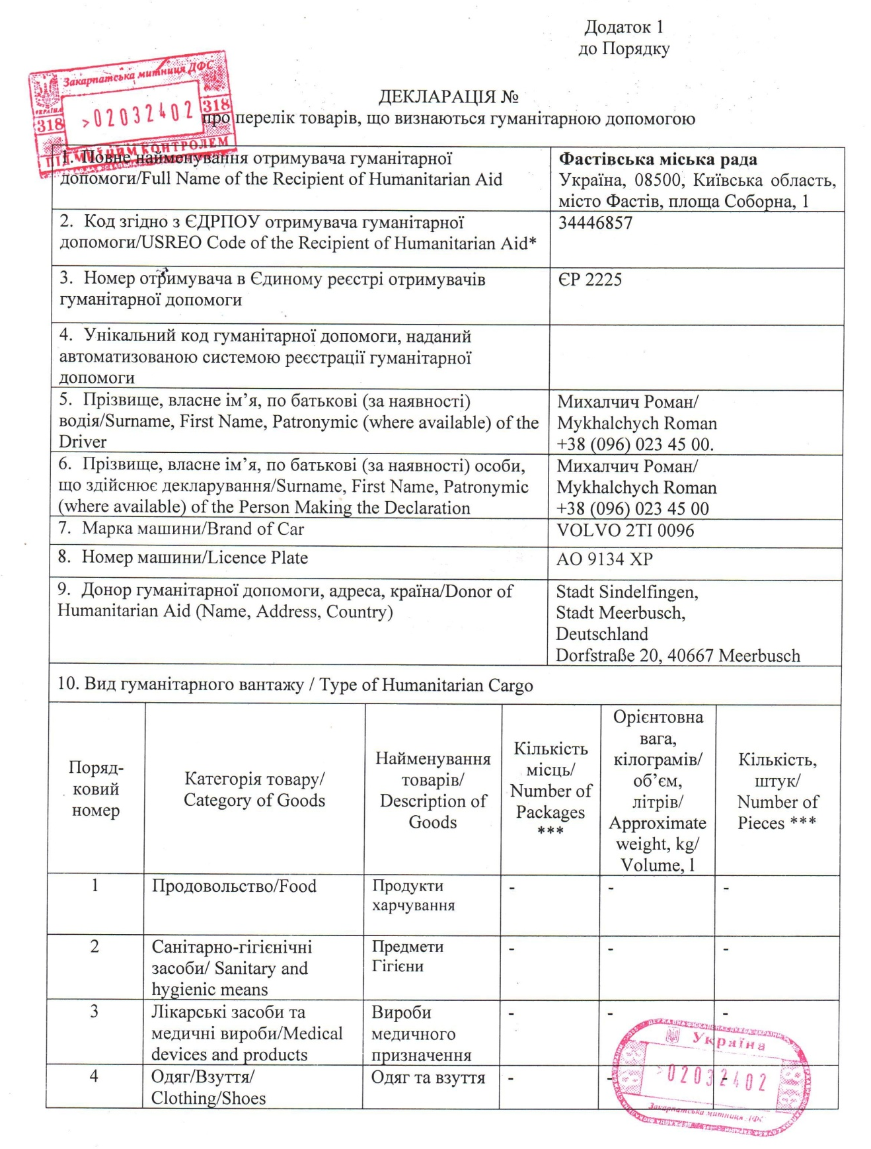
Продовження додатку 1

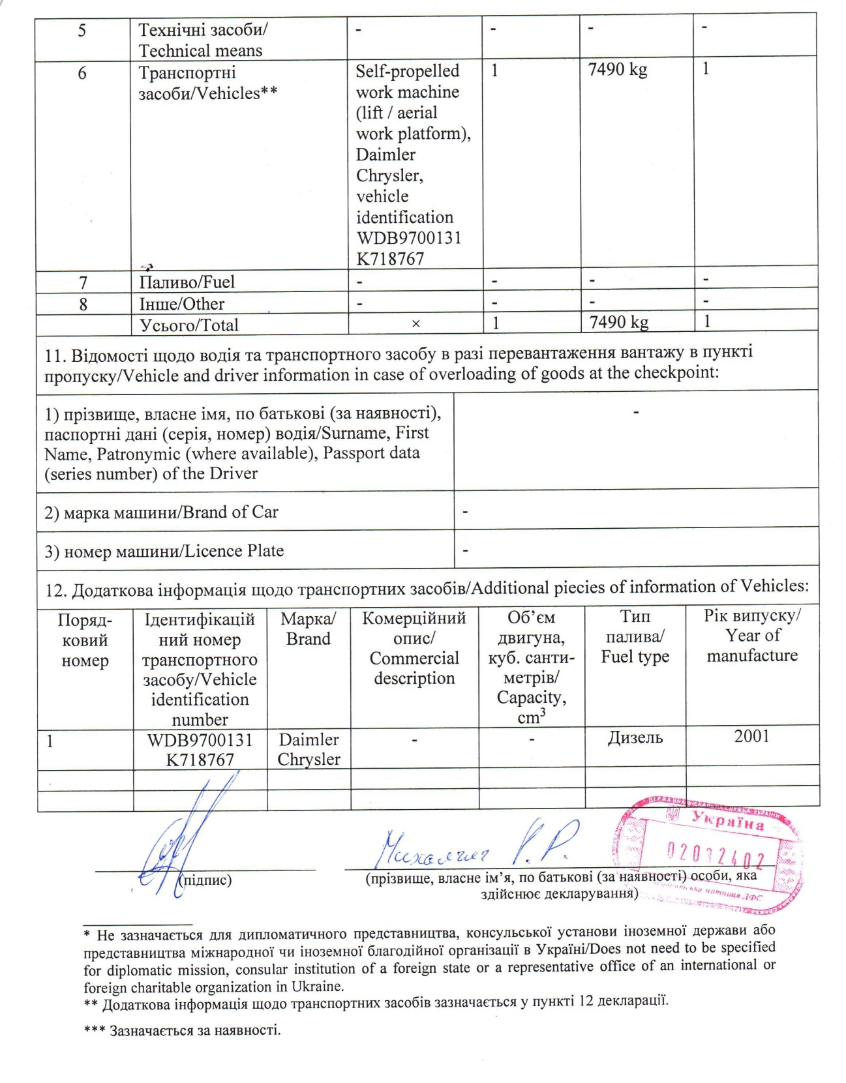

Секретар міської ради Людмила РУДЯК

Додаток 2
до рішення міської ради

Гуманітарна (благодійна) допомога,
що приймається від міста Меербуш (Німеччина)

№ | Об’єкт рухомого майна | Одиниця виміру | Кількість | Серійний номер | Вартість, грн.
1 | Самохідна робоча машина (підйомник / автовишка),  Daimler Chrysler | Од. | 1 | WDB9700131K718767 | 659 256,00
Всього |  |  |  |  | 659 256,00

Секретар міської ради Людмила РУДЯК

Додаток 3
до рішення міської ради

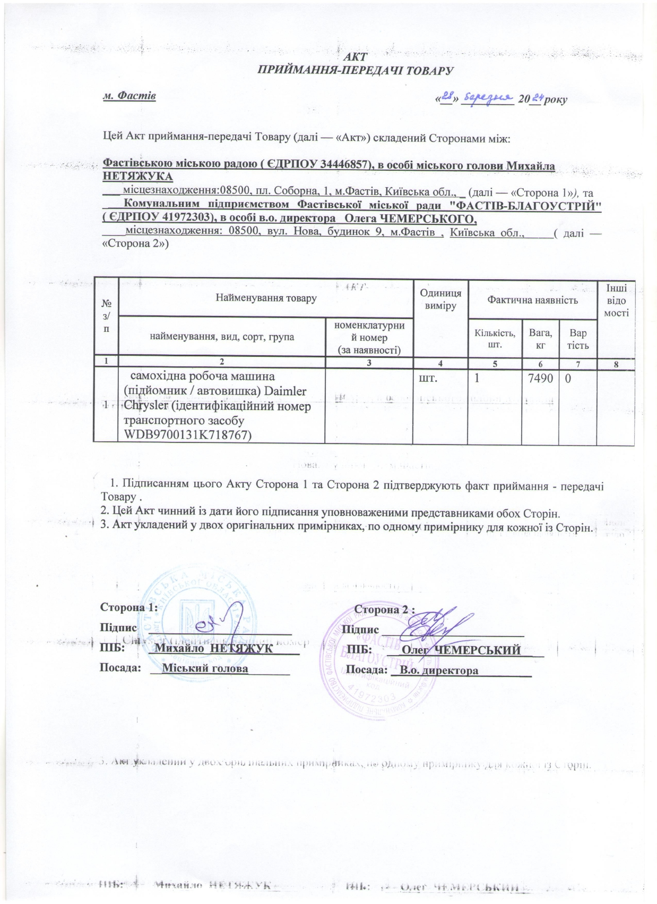
Секретар міської ради Людмила РУДЯК

